Jakie narzędzia z internetowego sklepu z narzędziami są potrzebne do samodzielnego remontu mieszkania?
Czasem koszty remontu mogą być przerażająco wysokie. Jednak jeśli mamy wystarczającą ilość czasu to możemy bez problemu przeprowadzić go samodzielnie. Z tego artykułu dowiesz się jakich narzędzi możesz potrzebować — oczywiście nie musisz ich kupować, możesz je wynająć lub pożyczyć, jednak na pewno przydadzą się w przyszłości!

Internetowy sklep narzędziowy to miejsce, gdzie znajdziesz wszystkie potrzebne produkty do tego, aby zacząć własny remont.
Własnoręczny remont mieszkania może być jednocześnie niesamowitą i satysfakcjonującą przygodą jak i również utrapieniem i marnotractwem czasu. Należy dobrze zastanowić się, czy nie lepiej jest wynająć profesjonalistę, który ma już potrzebną wiedzę, doświadczenie i narzędzia potrzebne do tego, aby go przeprowadzić. Jednak warto również dowiedzieć się co jest potrzebne, aby zrobić to samemu.
Od czego zacząć?
Na początku warto zająć się sprawami prostymi jak na przykład pomalowaniem ścian. Do tego celu potrzebujemy jedynie farby, folii ochronnej, którą pokryjemy na przykład podłogę, czy okna, tak aby nie zabrudzić ich farbą. Aby przytwierdzić folię w ten sposó należy użyć taśmy malarskiej, która po malowaniu łatwo odejdzie od powierzchni i nie zostawił żadnych śladów. Następnie potrzebujemy wałka malarskiego oraz kuwety - te przedmioty bez farby kupimy spokojnie za około 200 zł. Takie akcesoria narzędziowe można znaleźć w każdym sklepie budowlanym.
Następnie należy przejść do malowania, powolne ruchy równomiernie pokrywające ścianę - często przy takim malowaniu potrzeba pomalować powierzchnię od dwóch do trzech razy, aby została odpowiednio pokryta.
Koszt malowania średniego pokoju to około 5000 zł, więc można bardzo zaoszczędzić.

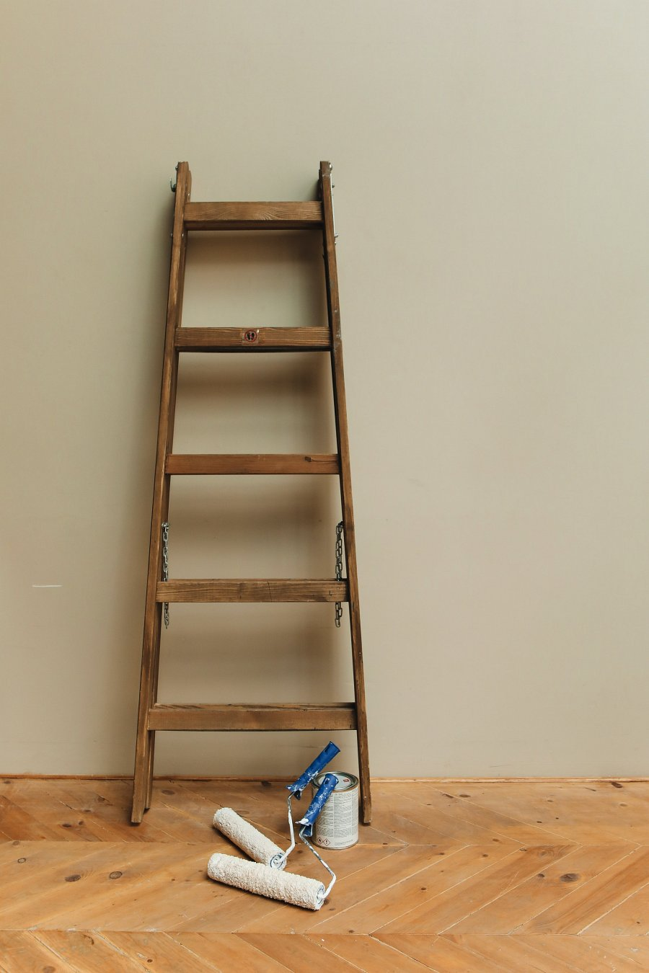
Gipsowanie jest łatwe!
Dodatkowo w przypadku gipsowania, czyli na przykład łatania dziur w ścianie gipsem, potrzebne jest jedynie wiadro oraz szpachle do gipsowania — koszt to około 150 zł. Można znaleźć wiele poradników na różnych portalach jak to zrobić samemu.
Przy większych sprawach będą potrzebne profesjonalne narzędzia na przykład młot do kucia ściany. Takie narzędzia można znaleźć w profesjonalnym sklepie z narzędziami np. Profimarket.

